ÇOCUĞUM ÖFKELENDİĞİNDE
NE YAPMALIYIM?

*Öncelikle çocuğun niye öfkeli olduğunu anlamalıyız. Öfkeli çocuklar sakin, anlayışlı ve kendini anlayacak anne babalara ihtiyaç duyarlar
*Duygularını sağlıklı ifade etmesine yardımcı olunmalıdır.
*Çocuğun anlaşıldığını, onaylandığını hissetmesi çok önemlidir. Bu durum çocuğun öfkesini azaltır.
*Davranışa odaklanmak yerine bu kızgınlığın arkasındaki gerçeği anlamaya çalışmalıyız
*Saldırganlığa neden olan faktörler tespit edildikten sonra çocukla sakin ve uygun bir dille konuşup gerekli ihtiyacı karşılanmalıdır.
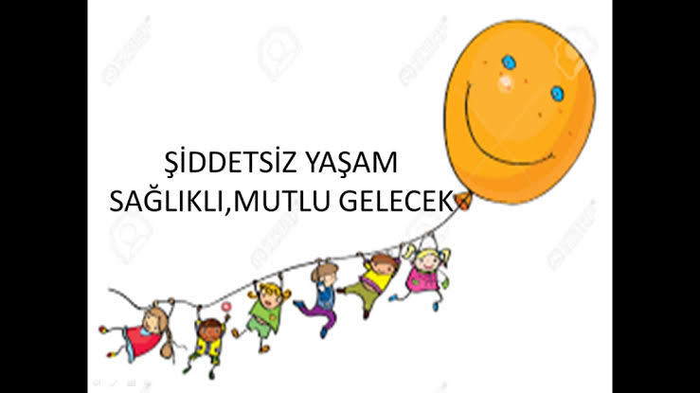
TRAFİK IŞIKLARI YÖNTEMİ

Kırmızı Işık - Dur: Dur ve hareket etmeden önce düşün!
Sarı Işık - Hazırlan: İçinden 10'a kadar say ve yapabileceklerini gözden geçir!
Yeşil Işık - Geç: Aklına gelen en iyi çözümü seç ve uygula!
YÖNTEMİN UYGULANMASI
"Trafik ışıklarını düşün, ne yapmamız gerekiyordu?" şeklinde bir soruyla başlayabiliriz. Tıpkı trafik ışıkları gibi düşün. Şimdi kırmızıdayız dur ve derin bir nefes al, sakinleş, ben senin yanındayım ve seni anlıyorum. Şimdi sarıya geçiyoruz. 10 a kadar say ve neler olduğunu bir düşün. Şimdi yeşil ışığa geçiyoruz. Söyle bakalım sence bu sorunu çözmek için neler yapabiliriz? Benim sana yardımcı olabileceğim bir şey var mı? diyerek çocuğumuzla birlikte uygulama yapıp birlikte bir çözüm önerisi üretebiliriz. Bu sadece bir örnek siz çeşitlendirip farklı şekillerde de uygulayabilirsiniz
Tüm soru ve sorunlarınız için
rehberlik servisine başvurabilirsiniz
REHBERLİK SERVİSİ ÇALIŞMA SAATLERİ
PAZARTESİ-SALI ÇARŞAMBA: 10.30-15.00
T.C. MİLLİ EĞİTİM BAKANLIĞI
FERNUR SÖZEN ANAOKULU

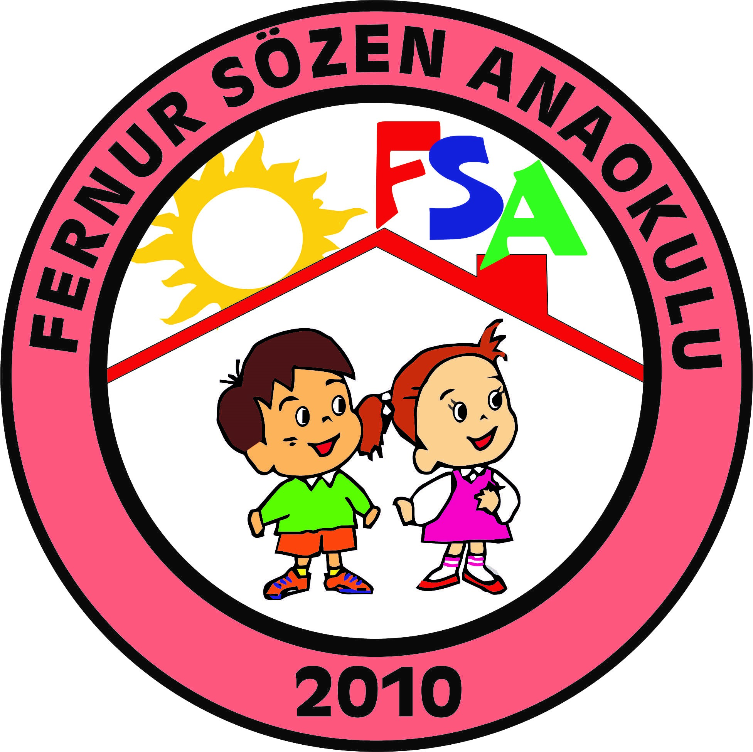

REHBERLİK SERVİSİ BÜLTENİ-2
ŞİDDETİ ÖNLEME
VELİ BROŞÜRÜ

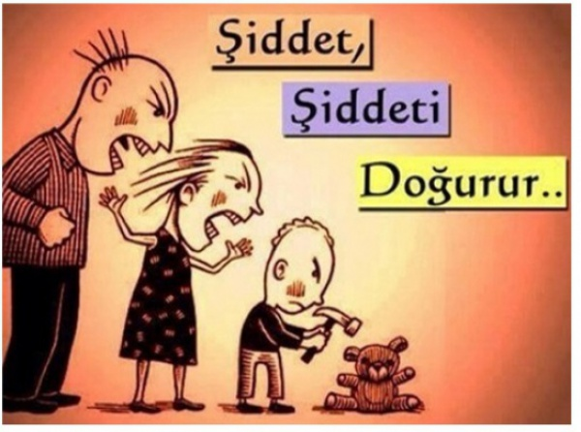
ŞİDDET NEDİR?

Şiddet, ‘fiziksel gücün ve erkin, tehdit mahiyetinde veya fiili olarak yaralanma, ölüm, psikolojik zarar, gelişme bozukluğu veya yoksunluğu gibi sonuçlar vermesi muhtemel biçimlerde kasıtlı kullanımı’ olarak tanımlanır. (UNVAC,2006)
Sosyal Öğrenme Kuramı’na göre çocuk şiddeti taklit yoluyla öğrenir. (Ailede, çevrede, şiddet içeriği yoğun tv filmleri seyrederek, şiddet içerikli bilgisayar oyunları oynayarak vb.)
Çocuklar model alma ve sosyal öğrenme yolu ile izledikleri diyalogları, sözleri, tutum ve davranışları taklit eder, öğrenirler. Kahramanlarla özdeşleşerek onlar gibi davranmaya onlar gibi var olmaya çalışırlar. Çocuklar şiddet içeren filmlerde gördükleri saldırgan davranışları arkadaşlarına uygulamaya kalkabilirler.
Evde öfke, şiddet, tehdit, baskı ve saldırganlık varsa çoğu zaman çocuk da aynı davranışları benimser. Kızgınlığını, öfkesini ve hayal kırıklığını yıkıcı ve saldırgan bir biçimde yaşamayı öğrenir.

ÇOCUKLARDA ŞİDDET İÇERİKLİ DAVRANIŞLARI NASIL ÖNLEYEBİLİRİZ?
(VELİLERE ÖNERİLER)
*Her şeyden önce anne-baba çocuğa model olmalıdır.
*Çocuğun istekleri saldırgan davranışlar yapınca yerine getiriliyorsa, çocuk isteklerini yaptırmada şiddeti araç olarak görmeye başlar. Saldırgan davranışlar ödüllendirilmemeli ve onun bu davranışının istenmeyen bir davranış olduğu hemen gösterilmelidir.
*Çocuğa, saldırgan davranışın olumsuz yanları gösterilmelidir. Saldırgan davranışları ile isteklerini elde edemeyeceğini, istediği şeyleri saldırganlık nedeniyle kaybettiğini görmeli ve yaşamalıdır.
*Saldırgan davranışlar kesinlikle fiziksel şiddetle cezalandırılmamalıdır. Anne-babanın ilgisi sevgisi azaldığında ve fiziksel cezalar uzun süre devam ettiğinde, çocukta saldırgan, asi, sorumsuz davranışlar gelişir.
*Çocuk gergin ve sinirliyken onunla tartışmamalı, sakinleşmesini beklemeli ve daha sonra davranışı ile ilgili konuşulmalıdır.

* Kendinize ve çocuğunuza sakinleşmek için zaman tanıyın. Çatışma anında konuşmaya, söylenmeye, bağırmaya başlamadan önce 5-10 dk durulmalıdır.
*Olumlu davranışlar ödüllendirilmelidir. Çocuk olumlu bir davranış yaptığında en azından sözel olarak ödüllendirilmelidir.
*Çocuğunuzun yaşı ne olursa olsun ona zaman ayırarak eleştirmeden, yönlendirmeden, kontrol etmeye çalışmadan sadece dikkatle izleyin ve yaptığı şeyleri takdir edin.
*Çocuğun dışarıda oynamasına izin verilmelidir, bu çocuğun gerilimini azaltır ve enerjisini boşaltma imkanı sağlar.
*Çocuk saldırgan modellerle karşı karşıya getirilmemelidir. TV deki şiddet içeren programları seyretmesi engellenmelidir. Şiddet filmlerinin gerçek yaşamın modeli değil, kurmaca olduğu çocuğa anlatılmalıdır.
*Bilgisayar ve internetteki şiddet içerikli oyunlara izin verilmemelidir.

